淡江時報 第 1194 期
林坤誼分享STEM跨領域教學經驗
學校要聞
【記者曾晨維淡水校園報導】教師教學發展中心10月18日中午12時，邀請國立臺灣師範大學科技應用與人力資源發展學系特聘教授林坤誼，在I501以「大學STEM跨領域專業能力現況暨學習經驗之設計」為題，分享如何透過STEM跨領域課程培養學生的潛能，以應對未來的各種需求及挑戰，近30位教師參與。

STEM是一種跨領域、科目整合的教學方式，著重於科學（Science）、科技（Technology）、工程（Engineering）及數學（Math）方面，提升學生在多元領域學習的能力。林坤誼首先介紹跨領域學習的趨勢及重要性，強調培養STEM創新人才至關重要，跨領域學習能讓學生具備多元的知識與專長，提升他們在面對大規模任務與解決複雜問題時的能力，以符合未來業界需求，成為當中有力的競爭者。

林坤誼指出，全球頂尖大學已建立相關機制，促進跨領域人才的培育，並以多國的STEM教育為例進行說明，例如澳洲政府推動「2016-2026全國STEM學校教育策略」、日本九州大學的Design Futures計畫，及美國史丹佛大學的協作文化驅動、卡內基美隆大學的人機互動機構與工程學院之生活體驗課程設計等，讓在座教師們可參考各類跨領域教育的範例，以利未來在課程中進行規劃。

林坤誼提醒，設計跨領域課程時，應以團隊或單位形式進行規劃與討論，邀請不同領域的教師與業界專家協同合作，並建議至少由兩位跨系或跨院教師共同參與教學，為學生打造完善的學習體驗；他表示，課程設計應以學科基礎為前提，因學科能力是跨領域學習的根本，他進一步建議應以「多元課程設計與教學方式」、「瞭解不同設計模式並適切選擇」以及「強化協作與互動」等方式，規劃出兼顧多元性、互動性與實踐性的課程，全面提升學生的跨領域學習成效。

資傳系助理教授楊智明表示，許多學生在入學時，往往對自己的學習大方向感到迷惘，這場演講在幫助學生解決跨領域學習的困難，以及教師在創新課程上，提供了具體而實用的指引。
2024/10/27

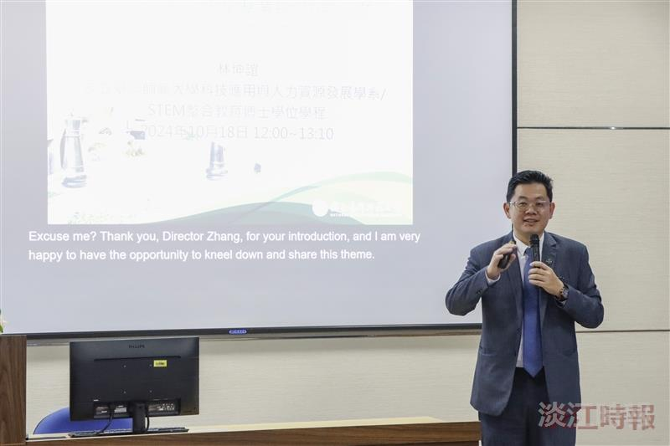
臺灣師範大學特聘教授林坤誼分享設計STEM課程的經驗。（攝影／鄧晴）

